Практическое занятие No 2

“Синтез двоичных счетчиков с последовательным переносом” Анатолий Лубнин 3401BV

1. Исходные данные:

|  |  |  |  |  |
| --- | --- | --- | --- | --- |
| Вариант Nr. | Начально состояние  (Анач) | Направление счета CT | Модуль счета (Ксч) | Тип ИМС триггеров для реализации CT |
| 7 | 13 | -1 | 5 | 7474 |

2. Граф выходных состояний синтезируемого двоичного счетчика с последовательным переносом:

3. Оценка требуемого для реализации счетчика числа триггеров: n = 4.

4. Таблица входных состояний:

|  |  |  |  |  |
| --- | --- | --- | --- | --- |
| Сч. импульсы | $$\overline{Q3}$$ | $$\overline{Q2}$$ | $$\overline{Q1}$$ | $$\overline{Q0}$$ |
| 0 | 1 | 1 | 0 | 1 |
| 1 | 1 | 1 | 0 | 0 |
| 2 | 1 | 0 | 1 | 1 |
| 3 | 1 | 0 | 1 | 0 |
| 4 | 1 | 0 | 0 | 1 |
| 5 | 1 | 0 | 0 | 0 |

5. Структурно-логическая схема счетчика с полным модулем счета:

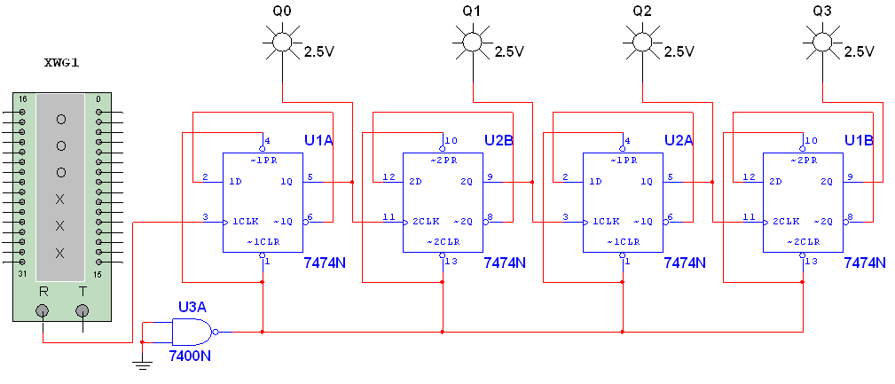6. Структурно – логическая схема счетчика с неполным модулем счета:



7. Временные диаграммы входных и выходных сигналов для обеих систем счетчиков:

С полным модулем:

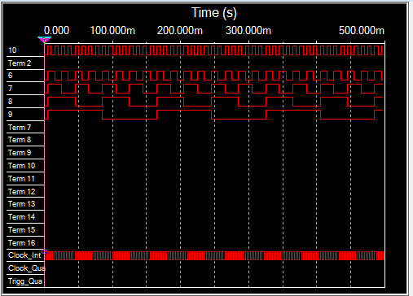

C неполным модулем:

